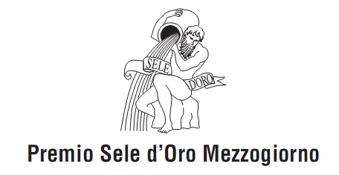
PREMIO SELE D’ORO MEZZOGIORNO 2017
DOMANDA DI CANDIDATURA

Il/La sottoscritt __ Nome Cognome
Nato/a a Prov.
il ___ / ___ / _____ e residente a Prov.
all’indirizzo cap.
Tel. indirizzo e-mail Cell.

CHIEDE
di partecipare al Premio Sele d’Oro Mezzogiorno 2017 nella sezione

Saggi
Euromed (saggi inediti)
Premio giornalistico “MicheleTito”
Premio “Bona praxis”
Imprenditoria giovanile

Si allega ________________________________________________________________________________________________________________________________________________________________________________________________________________________________________________________________________________________________________________________________________________

Data Firma

(Autorizzazione al trattamento dei dati personali ai sensi del D.L. n°196 del 2003)
Ai sensi e per gli effetti dell’art. 13 del D. Lgs. n. 196/2003 l’Ente Premio Sele d’Oro Onlus dichiara che i dati personali, a Voi relativi, vengono trattati esclusivamente per le attività inerenti gli scopi sociali dell’organizzazione. Pertanto Voi autorizzate il trattamento dei dati personali a tal fine. I dati personali verranno inseriti in una banca dati ad esclusivo utilizzo del titolare. Titolare del trattamento è Ente Premio Sele d’Oro Onlus con sede in Oliveto Citra (SA) in Largo Rotondo 13, nella persona del presidente. Vi informiamo inoltre che potrete esercitare i diritti di cui all’art. 7 del D. Lgs. n. 196/2003 (accedere ai propri dati per aggiornarli, modificarli, integrarli o per opporsi a trattamento nei casi previsti) scrivendo a Ente Premio Sele d’Oro Onlus - in Largo Rotondo 13 – 84020 Oliveto Citra (SA).

